Datum: 03.04.2013
Neues kostengünstiges mobiles Spektrometer für die Metallindustrie

Das neue mobile Spektrometer PMI-MASTER Compact von Oxford Instruments ist optimal für Kontrollen, Qualitätsprüfungen und Sicherheitsmaßnahmen geeignet.
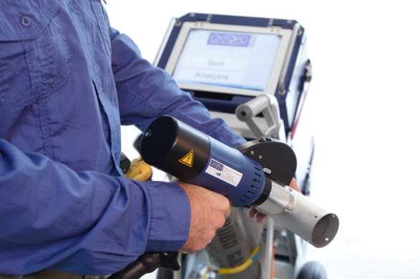
Der PMI-MASTER Compact ist ein wettbewerbsfähiges und robustes Metallanalysegerät, welches mit der optischen Emissionsspektrometrie arbeitet. Der PMI-MASTER Compact ist die kleinere und kostengünstigere Variante des Marktführers PMI-MASTER Pro. Der PMI-MASTER Compact bietet schnelle Materialbestimmung, positive Metallanalyse und die Analyse aller gebräuchlichen Legierungen aus Stahl, Aluminium, Kupfer und Nickel.

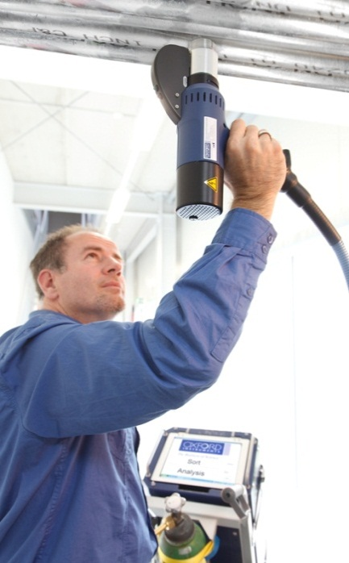
Die Messungen werden mit einer einfach zu handhabenden Sonde durchgeführt. Der Legierungsgrad und die komplette chemische Zusammensetzung erscheinen innerhalb von wenigen Sekunden auf dem integrierten Touch- Bildschirm. Die Metalllegierung wird automatisch identifiziert, und jede Überschreitung von benutzerspezifischen Grenzen wird angezeigt. Die leichtgewichtige Sonde ist ergonomisch gestaltet und liegt ausbalanciert und komfortabel in der Hand des Benutzers. Das ermöglicht eine durchgehende Nutzung. Der PMI-MASTER Compact ist mit einem 4 m langen flexiblen Sondenkabel ausgerüstet. Dank der einzigartigen Oxford Instruments‘ Jet-Stream-Technologie können auch Proben mit komplizierteren Formen wie z. B. Manteloberflächen analysiert werden.

Der robuste PMI-MASTER Compact wurde für die Benutzung in industriellem und schwer zugänglichem Umfeld optimiert. Der mit Schutzhandschuhen bedienbare TFT-Touch-Bildschirm ist solide, staubdicht und auch bei häufiger Nutzung unter schwierigen Bedingungen unempfindlich.

Maximale Betriebszeit und Verlässlichkeit sind durch die geringen Wartungsanforderungen und die exzellente Bedienbarkeit garantiert. Da keine Aufwärmphase benötigt wird, ist der PMI-MASTER Compact umgehend einsetzbar, sobald er eingeschaltet wird. Das optische System kann komplett automatisiert, ohne Einwirkung des Benutzers, angepasst werden. Dieser Prozess wird konstant im Hintergrund während der normalen Anwendung ausgeführt. Das macht das Aufwärmen des Gerätes unnötig.

Der PMI-MASTER Compact bietet zuverlässige, reproduzierbare und vielseitige Analytik für alle Bereiche der metallverarbeitenden Industrie bei Kontrollen, Qualitätsprüfungen und Sicherheitsmaßnahmen: Metallurgie, Ölraffinerien, Petrochemie und Chemie, Luftfahrt, Militär, Kraftwerke und Schrottsortierung.

Weitere Informationen finden Sie auf www.oxford-instruments.de. Kontaktieren Sie uns unter industrial@oxinst.com, um eine Vorführung vor Ort zu arrangieren oder eine elektronische Version der Applikationsnote zu erhalten.

310 Wörter
- Ende -
Veröffentlicht für und im Auftrag von Oxford Instruments Analytical GmbH

Für weitere Informationen kontaktieren Sie bitte:

Vanessa Jansen
Marketing and Communications Manager OES
Oxford Instruments Analytical GmbH
E-Mail: vanessa.jansen@oxinst.com
Tel: +49 (0) 2825 9383-230
Fax: +49 (0) 2825 9383-300

Über Oxford Instruments plc
Oxford Instruments Analytical GmbH ist Teil des englischen Oxford Instruments Konzerns.

Oxford Instruments hat sich zum Ziel gesetzt mit Hilfe von Wissenschaft und Technik ein besseres Verständnis für unsere Welt zu bekommen und sich dieses Verständnis für Neuentwicklungen zu Nutze zu machen und entsprechende Lösungen anzubieten. Durch unsere Fähigkeit selbst kleinste Materie zu analysieren und zu manipulieren, können wir Geräte und Systeme der Spitzentechnologie für Industrie und Forschung anbieten. Seit mehr als 50 Jahren ist Innovation die treibende Kraft hinter Oxford Instruments Wachstum und Erfolg. Unsere Strategie ist es Ideen erfolgreich, zeitnah und kundenorientiert im Markt zu realisieren.

Vor über 50 Jahren als erstes Technologieunternehmen aus der Oxford University heraus gegründet, ist Oxford Instruments mittlerweile ein global agierendes Unternehmen mit 1.900 Mitarbeitern in aller Welt und einer Notierung an der London Stock Exchange (OXIG).

Unser Ziel ist es, der führende Anbieter für Geräte und Systeme der Zukunftstechnologie in Industrie und Forschung zu sein. Dies erfordert die Kombinierung von Kernkompetenzen im Bereich der Tieftemperaturphysik und Hochmagnettechnologie (wie z.B. NMR), Röntgenstrahl- und optisch gestützter Messverfahren, Tunnelelektron- und Rasterelektronenmikroskopie sowie Plasmabeschichtung und –ätzverfahren. Unsere Produkte, unsere Kompetenz und auch unsere Konzepte adressieren aktuelle Themen wie z.B. Energie, Umwelt und Gesundheit sowie auch Problembereiche der Anti-Terrorbekämpfung. Sie sind Teil von zukünftiger Telekommunikationstechnik, Umweltschutzmaßnahmen, Sicherheitseinrichtungen, Medikamentenforschung und Fortschritten in Medizin und Energie.

